Nice - Villa Ephrussi de Rothschild
- Ten oosten van Nice ligt het schiereiland Cap Ferrat. Het raakte in de 19e eeuw populair onder de elite, die er luxueuze villa’s liet bouwen.
- Nog steeds wonen er welgestelden in dit stukje aan de Franse Rivièra.
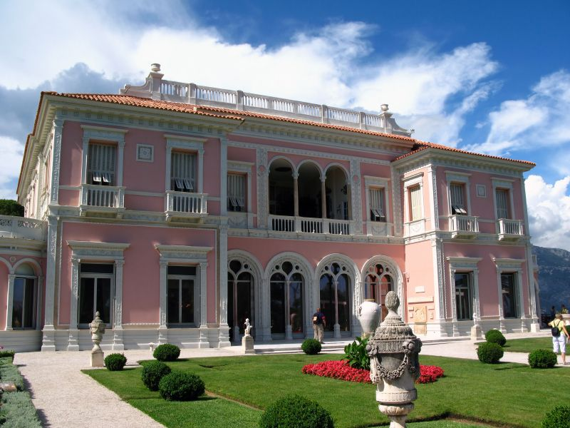
- Die huizen zijn uiteraard niet te bezichtigen, maar het woonhuis van de excentrieke barones Ephrussi de Rothschild wel.
- Zij liet dit huis op het hoogste punt van de kaap bouwen tussen 1905 en 1912. Dat het zo lang duurde had vooral te maken met de grillen van de opdrachtgeefster.
- Ze versleet de ene na de andere architect, omdat ze zich tot in de details met de bouw bemoeide.
- Het huis is duidelijk beïnvloed door paleizen uit de 15e en 16e eeuw, maar ook door de Moorse bouwstijl. Opvallend zijn de roze buitenmuren en de marmeren omlijsting van ramen en deuren.
- Bij haar dood in 1934 liet de barones het huis na aan het Institute de France.
- In haar testament stond dat het huis moest worden ingericht met kunst, antiek en meubelen uit de verschillende huizen die ze bezat.
- Het resultaat is een schitterend ingerichte woning met antiek meubilair (voornamelijk uit de 18e eeuw), schilderijen, wandkleden, porselein en kunst uit het Verre Oosten. Opvallend is een plafondschildering die waarschijnlijk door Tiepolo is gemaakt.
- De tuinen bij het huis zijn niet minder indrukwekkend. Er zijn er zeven, elk met een eigen thema: Frankrijk, Spanje, Florence, Japan en exotische planten.
- De grootste tuin ligt op het hoogste punt en u heeft er een adembenemend uitzicht over de kust.
- Voor kinderen (7-12 jaar) is er een spel, ‘Op jacht naar de Schat’, om een bezoek aan dit huis ook voor hen leuk te maken.
Villa Ephrussi de Rothschild
Adres: Avenue Ephrussi, St-Jean-Cap-Ferrat
Openingstijden: 10.00-18.00 (in juli en augustus tot 19.00)
Toegangsprijs: € 9,50, 7-17 jaar € 7,00, onder 7 jaar gratis. Voor families is elk vierde kaartje gratis.

